САНИТАРНО - ЭПИДЕМИОЛОГИЧЕСКАЯ СЛУЖБА МЗ РЕСПУБЛИКИ БЕЛАРУСЬ
ГУ «МОЗЫРСКИЙ ЗОНАЛЬНЫЙ ЦЕНТР ГИГИЕНЫ И ЭПИДЕМИОЛОГИИ»
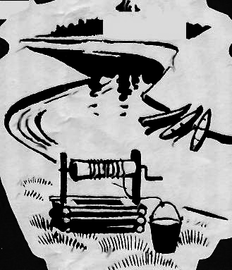

Одним из источников водоснабжения в жизни сельских жителей и дачников являлся колодец. Строились колодцы в основном без соблюдения требований по их размещению, в том числе с целью защиты используемого водоносного горизонта. Вода в колодце, как правило, менее защищена от различного рода загрязнений и хозяйственной деятельности человека. Изменения показателей безопасности воды в колодцах происходит в периоды выпадения осадков, сельскохозяйственной деятельности, через атмосферный воздух при расположении колодцев у проезжих частей улиц и в местах скотопрогона, надворных туалетов, огородов.
При эксплуатации любого шахтного колодца сложно исключить попадание в него мусора и грязи. На дне колодцев скапливаются небезопасные осадки, которые в воде подвергаются гниению. Стенки колодца постепенно зарастают биологическим пленками (плесенью, илом, слизью). Все перечисленное приводит к ухудшению потребительских качеств воды и бактериальному загрязнению. Химическое загрязнение практически не устраняется доступными средствами и очисткой.
В настоящее время показатели безопасности воды в колодцах свидетельствует о небезопасности воды в колодцах для здоровья населения по микробиологическому и химическому загрязнениям. Ее качество только ухудшается.
Следить за техническим состоянием колодца необходимо постоянно, ежегодно очищая от ила и упавшего мусора, регулярно проводить лабораторный контроль качества воды. Употребление воды из колодцев с повышенным содержанием химических веществ и в частности нитратов, может привести к отравлениям. Особо обращаем внимание на недопустимость потребления воды из колодцев для приготовления детского питания, людям склонным к аллергическим проявлениям, страдающими заболеваниями сердечно-сосудистой системы, центральной нервной системы, заболеваниями желудочно-кишечного тракта.
Заботясь о собственном здоровье и здоровье ближних следует использовать для питья и приготовления пищи водопроводную или бутилированную питьевую воду, которая есть в каждом магазине! В условиях невозможности использования воды из водопроводов или бутилированной, воду из колодца следует употреблять только в кипяченом виде!
Соблюдение этих правил поможет вам сохранить здоровье.

Тираж 350 экз., 2014 г.

